INDICAÇÃO Nº 3990/2017

Indica ao Poder Executivo Municipal a operação “tapa buraco”, à Rua Ubirajara Alves, altura nº 123 Jardim das Orquídeas.

Excelentíssimo Senhor Prefeito Municipal,

Nos termos do Art. 108 do Regimento Interno desta Casa de Leis, dirijo-me a Vossa Excelência para solicitar operação tapa buraco no asfalto pela Rua Ubirajara Alves, altura nº 123 Jardim das Orquídeas, neste Município.

Justificativa:
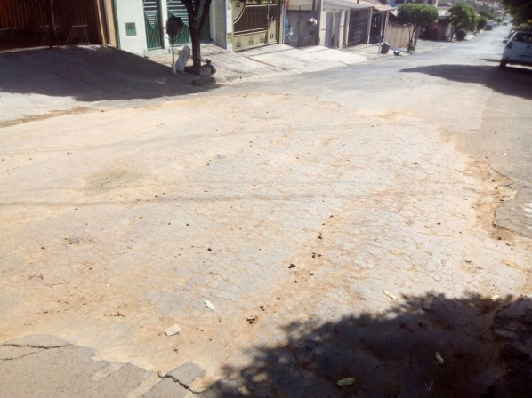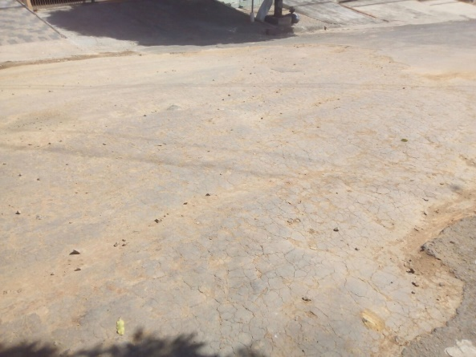
Fotos do local

Conforme relatos dos moradores locais e visita “in loco”, verificamos que pela Rua Ubirajara Alves, altura nº 123 Jardim das Orquídeas, existem buracos na massa asfáltica, sendo que foram abertos para reparos na rede de agua e esgoto, buracos aberto pelo DAE – Departamento de Agua e Esgoto, a mais de 01 (hum) mês, deixando a massa asfáltica danificada, se tornando lamaçal, propicio de acidentes graves no local, necessitando de reparos urgentes.

Plenário “Dr. Tancredo Neves”, em 20 de Abril de 2017.

Paulo Cesar Monaro

Paulo Monaro

-Vereador Líder Solidariedade-

